**Aufgaben:**

1. Welche Produktionsmengen sind an einem Tag für den „Ackerbauer“ und „Viehbauer“ jeweils möglich?

Bauer1 = 8 Stück Fleisch oder 32 Stück Kartoffeln

Bauer2 = 24 Stück Fleisch oder 48 Stück Kartoffeln

1. Welche Rolle spielen dabei die „Opportunitätskosten“?

- Hier spielen die Opportunitätskosten eine sehr große Rolle, Bauer 1 hat seine Profession definitiv auf den Kartoffeln. Würde er auf Fleisch setzen, gehen ihm womöglich deutliche Gewinne verloren

3. Welche Produktionsmengen wären gut, wenn „Ackerbauer“ und „Viehbauer“ Fleisch und Kartoffeln handeln würden? **(Begründe)**

**- Bauer 1 sollte sich auf die Kartoffeln spezalisieren, da er hier am meisten Umsatz generieren kann**

**- Bauer2 könnte sich komplett auf die Fleischproduktion spezialisieren, da der Preis für Fleisch potenziell höher liegt als der für Kartoffeln und er hierdurch am effektivisten wäre**

1. Welches Tauschverhältnis von Fleisch zu Kartoffeln wäre für beide Seiten fair?
2. Bist du eher für „Freihandel“ oder „Protektionismus“. **Begründe deine Meinung anhand von drei Argumenten.**

**Ich bin für den Freihandel, da:**

* **Dies zum einen eine Produktvielfalt garantiert, da es auch für ausländische Anbieter lukrativ ist, ihre Produkte anzubieten**

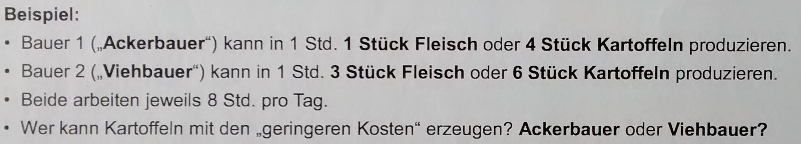

Als **Opportunitätskosten** bezeichnet man Kosten, die daraus resultieren, dass z.B. auf eine anderweitige Verwendung von Kapital oder Zeit verzichtet wird.